**LABORATORIO 3a RECO**



**Miguel Angel Fuquene Arias**

**David Leonardo Coronado**

**ESCUELA COLOMBIANA DE INGENIERÍA JULIO GARAVITO**

**BOGOTÁ D.C. 18 DE SEPTIEMBRE 2020**

Laboratorio No. 3a – Plataforma base

Introduccion

En el siguiente laboratorio aprenderemos mediante software de virtualización, que en este caso

utilizaremos VirtualBox, a utilizar plataformas ya montadas en laboratorios anteriores, como lo son

Linux Slackware, Centos y Windows Server, con el fin de instalar el motor de bases de datos oracle

para poder crear la base de datos de cada usuario, acompañado de sus respectivas tablas con sus

respectivos atributos, y debidamente pobladas.

# Objetivos

* Aprender a descargar e instalar en cada una de las máquinas virtuales el motor de bases de

Datos Oracle.

* Realizar la respectiva creación de las bases de datos para cada usuario con sus respectivos

permisos de acceder cada uno a sus bases de datos.

* Continuar el aprendizaje de instalación de software base
* Poblar las bases de datos, cada una con sus atributos y con sus respectivos datos asociados a cada atributo de la base de datos.

Marco Teorico

Base de Datos: Programa capaz de almacenar gran cantidad de datos, relacionados y estructurados, que pueden ser consultados rápidamente de acuerdo con las características selectivas que se deseen.

Oracle Database: Es un software especializado que permite administrar bases de datos relacionales desarrollado por Oracle Corporation.

Wget en Linux: Wget es una herramienta informática creada por el Proyecto GNU. Puedes usarlo para recuperar contenido y archivos de varios servidores web. El nombre es una combinación de World Wide Web y la palabra get. Admite descargas a través de FTP, SFTP, HTTP y HTTPS.

Unzip: unzipcomando extrae todos los archivos del archivo ZIP especificado al directorio actual.

SQLplus: es un programa de línea de comandos de Oracle que puede ejecutar comandos SQL y PL/SQL de forma interactiva o mediante un script.

Oracle 11G: Oracle Database 11G ayuda con la minería de datos. Esta aplicación de bases de datos hace que sea posible encontrar las relaciones en los datos que de otra forma serían difíciles de encontrar por ti mismo.

Cuando se instala oracle database se crean dos cuentas de usuario administrativo. Ambos se crean con la contraseña que proporcionó al instalarse. Y tienen operaciones administrativas de alto nivel, como crear, iniciar, eliminar , realizar copias de seguridad o recuperar bases de datos, como también administrar usuarios y la memoria de la base de datos.

# Herramientas a utilizar

* Computadores
* Acceso a Internet
* Software de virtualización

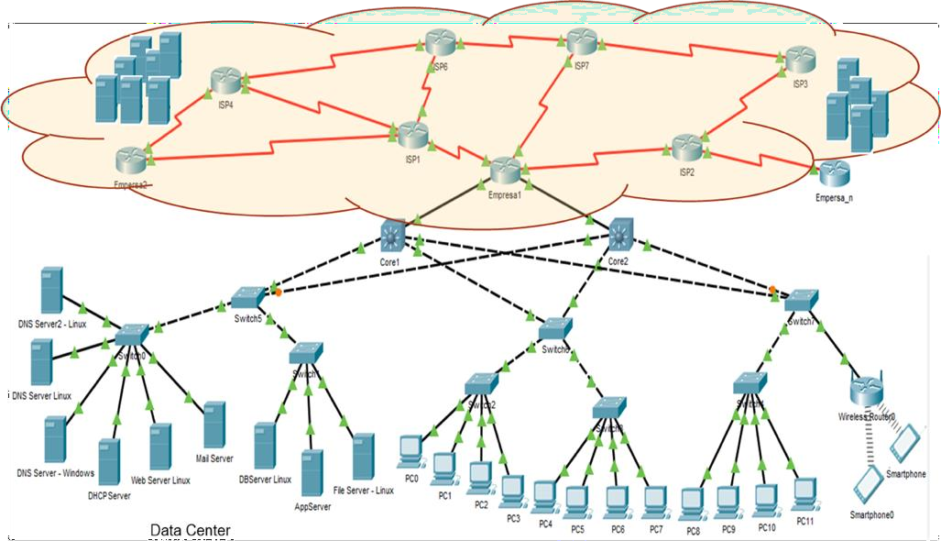

# Instalación de software base

Otro elemento importante en una infraestructura computacional básica son los motores de base de datos. Estos motores pueden estar alojados dentro del datacenter de la empresa o un un servidor ubicado en la nube. En ellos se almacenan los datos estructurados de la organización y son usados desde diferentes aplicativos que soportan su operación.

En los mismos grupos en los que se realizó todo este laboratorio, realice las siguientes actividades:

## Oracle - Linux

* 1. Instale el motor de base de datos Oracle sobre una máquina virtual con sistema operativo Linux Slackware.

Primero que nada debemos instalar “Unzip” y “Wget” en la maquina virtual de CentOS por medio del comando yum install… como se ve a continuación.





Despues tenemos que ejecutar el siguiente comando para descargar el .zip de descarga desde la pagina.



Cuando termine de bajar lo descomprimimos



De forma que al darle ls nos moestrara esto y posteriormente nos metemos dentro de Disk1

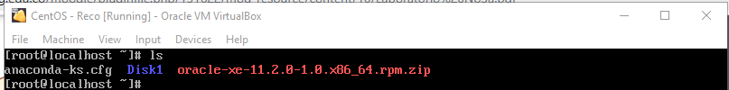

Ejecutaremos el comando rpm -ivh para comenzar la instalación, como se podrá ver en la siguiente imagen.

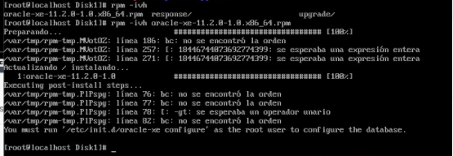

Posteriormente ejecutaremos el comando que nos dicen ahí “/etc/init.d/Oracle-xe configure” , daremos enter en donde pide el puesto para que quede el 8080 y el listener 1521 y después “y” para guardar cambios y que termine la configuración.

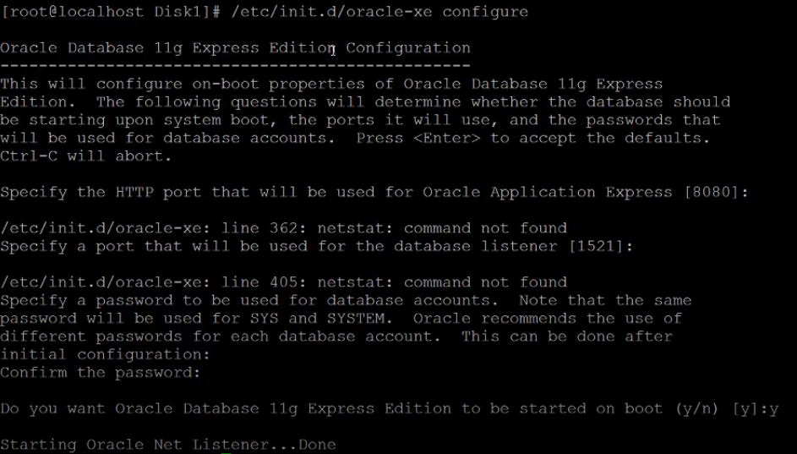

* 1. Cree un usuario, uno por cada estudiante del grupo. Use los nombres de los estudiantes como nombre de usuario.

Para iniciar al sqlplus primero debemos ejecutar este comando

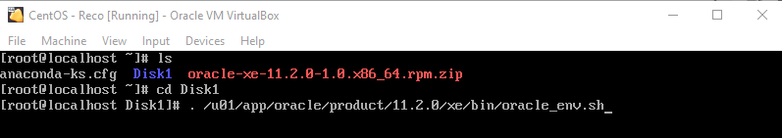

Despues ejecutamos sqlplus /nolog e ingresamos como usuario sys de la siguiente forma

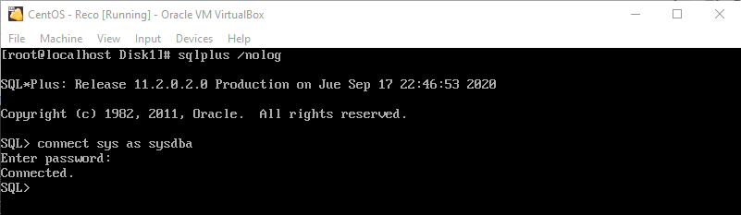

Al ingresar crearemos los usuarios “miguel” y “David”





Despues le daremos los permisos que necesitan para poner iniciar sesión y para que cada uno tenga solo acceso a su base de datos.





* 1. Cree una bases de datos para manejar la lista de películas/series/programas de TV/etc de cada estudiante, en dicha lista se debe indicar tipo de registro (película/serie/etc), en qué proveedor lo encuentra (TV Terrestre, TV cable – Proveedor, Empresa de entretenimiento por Internet, etc), canal (si aplica) adicionalmente, deberá indicar una programación tetativa para el próximo mes en donde verá los programas indicados. La base de datos debe tener al menos 3 tablas. Cada estudiante debe tener acceso sólo a la base de datos de cada uno.

Entramos a cada usuario para elaborar la base de datos

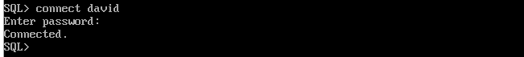

Hacemos la creación de tablas de la siguiente forma.

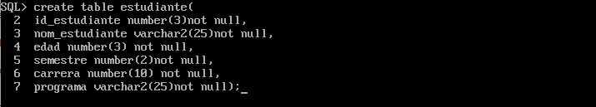

Podemos definir las llaves primarias con este comando.

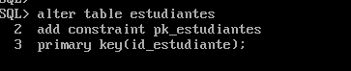

Con este comando definimos las llaves foráneas.



* 1. Inserte datos en las bases de datos.

Por ultimo ingresamos datos a las distintas tablas haciendo uso del siguiente comando.

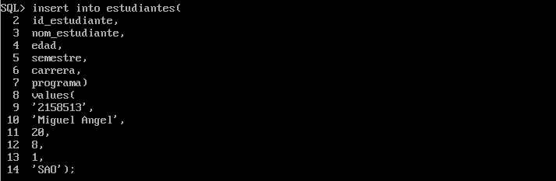

## Oracle - Windows

* 1. Instale el motor de base de datos Oracle sobre una máquina virtual con sistema operativo Windows Server.

Descargar el motor de base de datos oracle

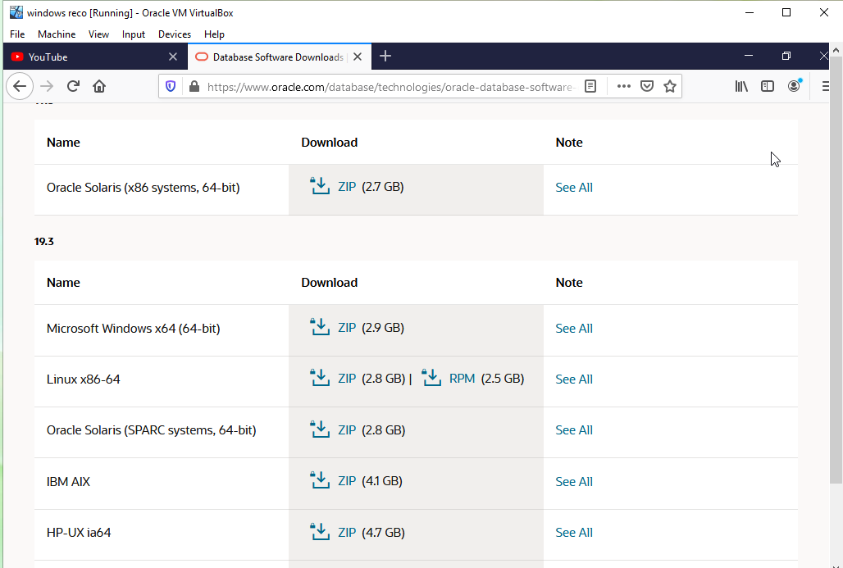

Descargamos e instalamos el jdk de java necesario para poder usar oracle.

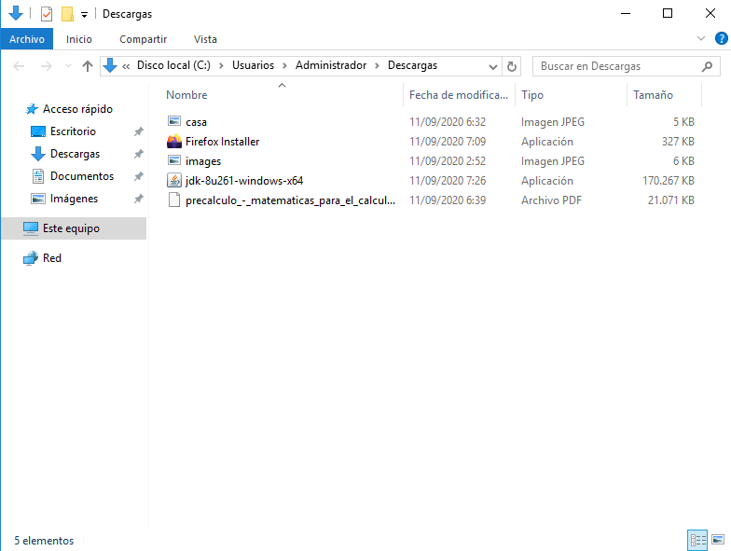

Luego instalamos oracle y creamos el usuarios administrador.

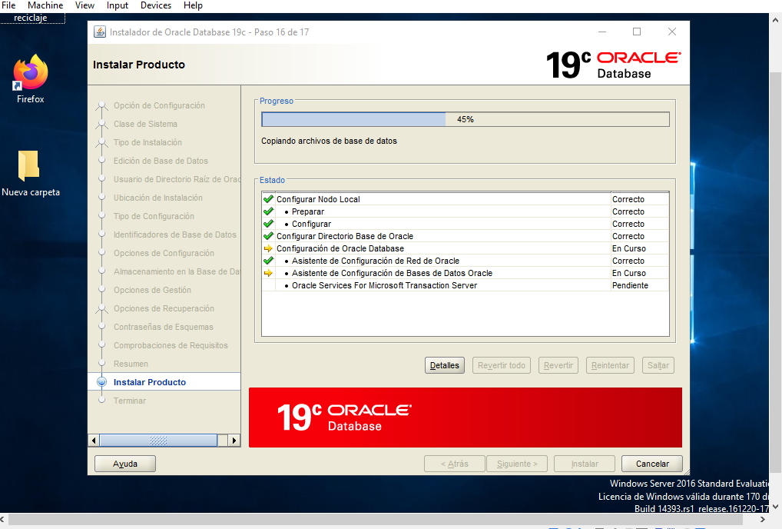

* 1. Cree un usuario por cada estudiante del grupo. Use los apellidos de los estudiantes como nombre de usuario

Iniciamos sesion con el usuario administrador y asi verificamos que quedo bien instalado.

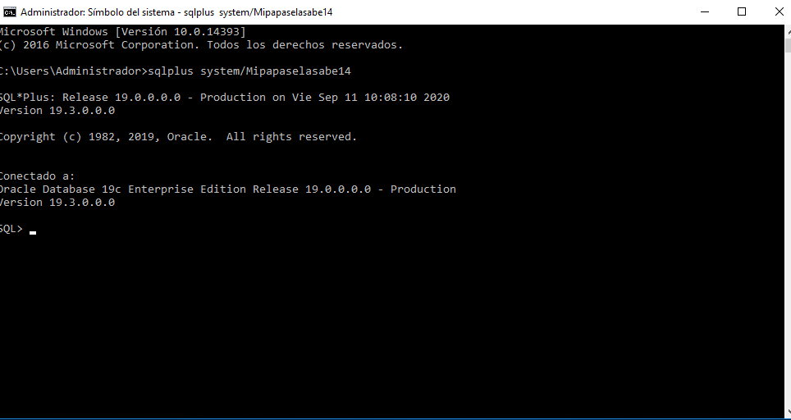

Creamos dos usuarios con sus respectivas claves desde el administrador.

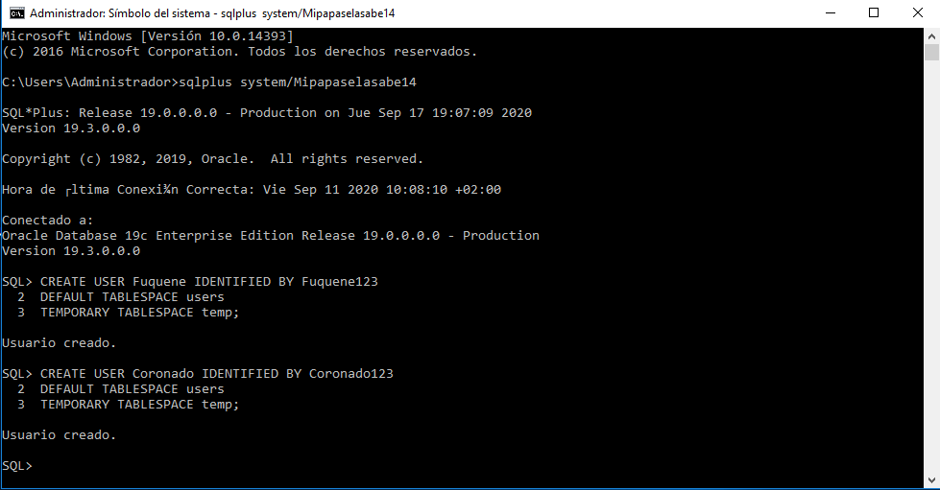

Creamos permisos para que los usuarios puedan iniciar sesión.

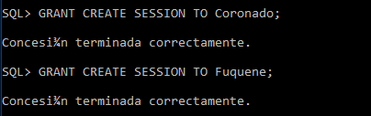

Concedemos el permiso a un usuario de crear tablas. Hacemos lo mismo con el otro usuario.



* 1. Cree una base de datos para manejar el plan de estudios para los semestres que le faltan para terminar la carrera. De cada materia se deberá tener información general como nombre, nemónico, número de créditos, semestre al que pertenece y línea. La base de datos debe tener al menos 3 tablas. Cada estudiante debe tener acceso sólo a la base de datos de una empresa de eventos.

Luego iniciamos sesion en cualquiera de los dos usuarios y creamos las tablas. Hacemos lo mismo con el otro usuario.

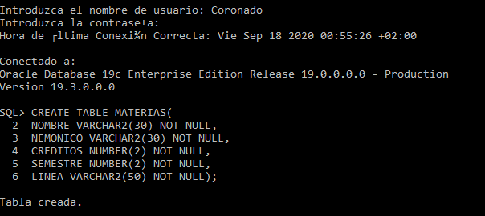

Si intentamos consultar alguna tabla de una base de datos que no es del usuario sale que no existe, cosa que si podemos hacer desde el usuario propietario.

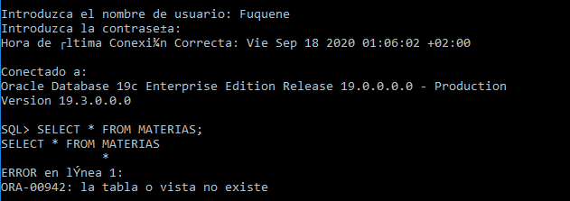

Terminamos de crear las tablas.

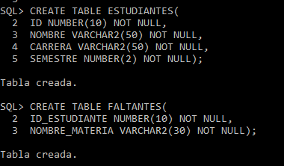

Concedemos a un usuario el privilegio de agregar datos, repetimos esto para el otro usuario.

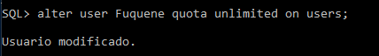

* 1. Inserte datos en las bases de datos

Por último, insertamos datos en la base de datos de cada usuario.





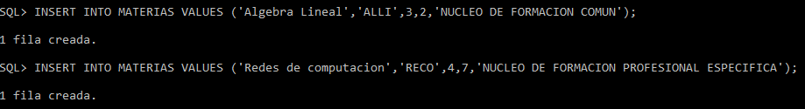

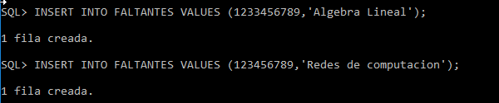

**Conclusiones**

Se concluye que los motores de base de datos son un elemento muy importante en la infraestructura computacional, pues ayudan en gran escala a mas de una industria por no decir a todas, cada vez van teniendo mayor importancia puesto que entre más avanzan los tiempos mayor cantidades de información se deben manejar. Se aprendió satisfactoriamente la instalación del motor de bases de Oracle 11G además de su configuración, la implementación de permisos para los diferentes usuarios y cada uno de los objetivos de este laboratorio.

**Bibliografía**

[**https://docs.oracle.com/cd/E40205_01/html/E23227/chdcfabe.html**](https://docs.oracle.com/cd/E40205_01/html/E23227/chdcfabe.html)

[**https://ora.u440.com/usuarios/grant.html**](https://ora.u440.com/usuarios/grant.html)

[**https://jorgesanchez.net/manuales/abd/control-usuarios-oracle.html**](https://jorgesanchez.net/manuales/abd/control-usuarios-oracle.html)

[**https://stackoverrun.com/es/q/2472586**](https://stackoverrun.com/es/q/2472586)

[**https://www.youtube.com/watch?v=qbriCqydEL0**](https://www.youtube.com/watch?v=qbriCqydEL0)

[**https://www.youtube.com/watch?v=90KmsmQCtdc**](https://www.youtube.com/watch?v=90KmsmQCtdc)

[**https://perudev.pe/blog/como-crear-un-usuario-con-todos-los-privilegios-en-oracle/**](https://perudev.pe/blog/como-crear-un-usuario-con-todos-los-privilegios-en-oracle/)

[**http://download.xskernel.org/soft/linux-rpm/oracle-xe-11.2.0-1.0.x86_64.rpm.zip**](http://download.xskernel.org/soft/linux-rpm/oracle-xe-11.2.0-1.0.x86_64.rpm.zip)

[**https://www.mundoracle.com/entorno-sql-plus.html?Pg=sql_plsql_10.htm**](https://www.mundoracle.com/entorno-sql-plus.html?Pg=sql_plsql_10.htm)

[**https://www.ediciones-eni.com/open/mediabook.aspx?idR=0e4a3bf34a0139bbebd4dc66d670772d**](https://www.ediciones-eni.com/open/mediabook.aspx?idR=0e4a3bf34a0139bbebd4dc66d670772d)